ФГБОУ ВО «БГПУ» им. М. Акмуллы

Центр развития одаренности школьников

**ЗАДАНИЯ**

**по МАТЕМАТИКЕ**

**для учащихся 10 класса**

1. Доказать, что ${43}^{43}-{17}^{17}$ делится на 10.

Доказательство:

1 способ: последние цифры: 3*3=9 и 7*7=49, последняя девятка. А 9-9=0, значит, число делится на 10

2 способ: по теореме Эйлера ${43}^{4}$ =1(mod10), значит ${43}^{40}$ =1(mod10), значит ${43}^{43}$ = ${43}^{3}$ (mod10) или ${43}^{43}$ = $3^{3}$ =27=7(mod10). По этой же теореме ${17}^{4}$ =1(mod10), т.е. ${17}^{16}$ =1(mod10) или ${17}^{17}$ =17=7(mod10). Значит ${43}^{43}$ = ${17}^{17}$ (mod10).

1. Решить уравнение: ${ x}^{4}-22x^{2}-5x+2=0$.

Решение:

$x^{4}+2=x(22x+5)$

$${ x(x}^{3 }-22x-5)+2=0$$

$${ (x}^{2 }-5x+1)(x^{2 }+5x+2)=0$$

*Решим отдельно каждое квадратное уравнение:*

$$x^{2}-5x+1=0$$

*D=b²-4ac=25-4*1*1=21 (D>0, значит 2 корня)*

$${ x}_{1}=\frac{-b+\sqrt{b^{2}-4ac}}{2a}=\frac{5+\sqrt{21}}{2}$$

$${ x}_{2}=\frac{-b-\sqrt{b^{2}-4ac}}{2a}=\frac{5-\sqrt{21}}{2}$$

$${ x}^{2}+5x+2=0$$

*D=b²-4ac=25-4*1*2=17 ((D>0, значит 2 корня)*

$${ x}_{1}=\frac{-b+\sqrt{b^{2}-4ac}}{2a}=\frac{-5+\sqrt{17}}{2}$$

$${ x}_{2}=\frac{-b-\sqrt{b^{2}-4ac}}{2a}=\frac{-5-\sqrt{17}}{2}$$

*Ответ: x= $\frac{5+\sqrt{21}}{2};$ $\frac{5-\sqrt{21}}{2};\frac{-5+\sqrt{17}}{2};\frac{-5-\sqrt{17}}{2}$*

3.Найти вес и пробу сплава серебра с медью, зная, что сплавив его с 3 кг чистого серебра, получат сплав 900-й пробы, а сплавив его с 2 кг сплава 900-й пробы, получат сплав 840-й пробы.

Решение: Пусть x кг – масса сплава, y% - серебра в сплаве, тогда

(y: 100) · x = 0,01xy (кг) – серебра в сплаве,

(x + 3) кг – нового первого сплава,

(0,01xy + 3) кг – серебра в новом первом сплаве.

Т.к. серебра в новом первом сплаве 90%, составим уравнение:

0,01xy + 3 = 0,9(x + 3).

(x + 2) кг – масса второго сплава,

2 кг сплава 900-й пробы будут содержать 0,9 · 2 = 1,8 (кг) серебра, тогда

(0,01xy + 1,8) кг – масса серебра во втором сплаве.

Т.к. серебра во втором сплаве 84%, составим уравнение:

0,01xy + 1,8 = 0,84(x + 2).

Получаем систему уравнений:

0,01xy + 3 = 0,9(x + 3)

0,01xy + 1,8 = 0,84(x + 2)

(0,01xy -0,01xy) + 3-1,8 = 0,9(x + 3) - 0,84(x + 2)

1,2=0,9x+ 2,7 – 0,84x -1,68

-0,9x+ 0,84x=-1,2+2,7-1,68

-0,06x =-0,18

**x=3**

0,01*3y + 3 = 0,9*6

0,03y=-3+5,4

0,03y =2,4

**y= 80**

Ответ: 3 кг 800-ой пробы

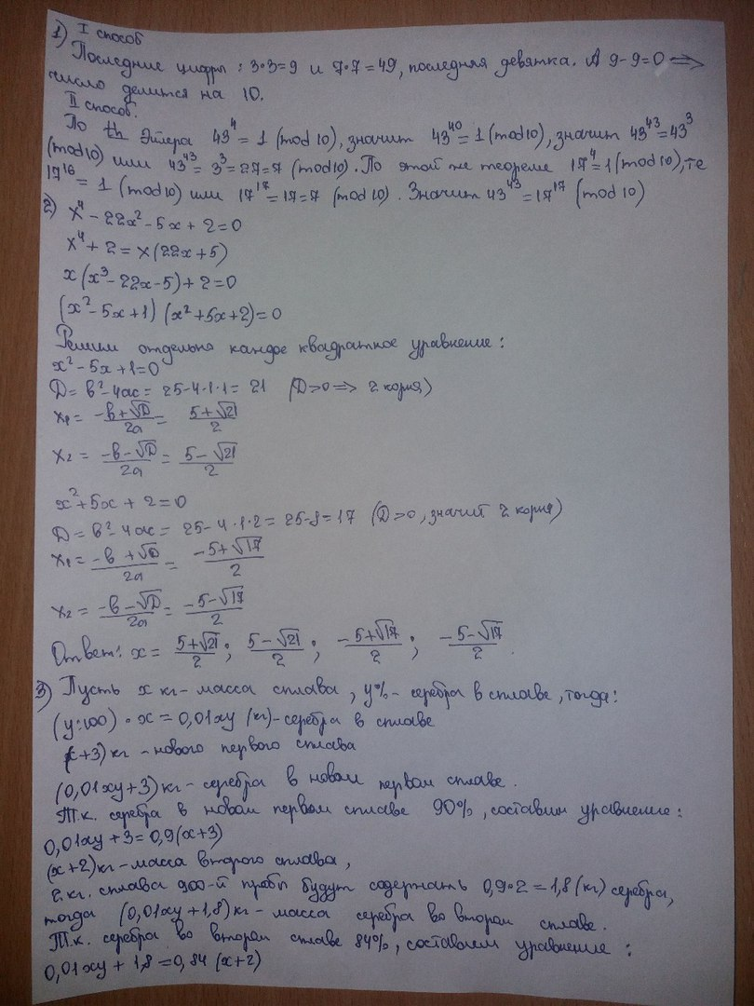

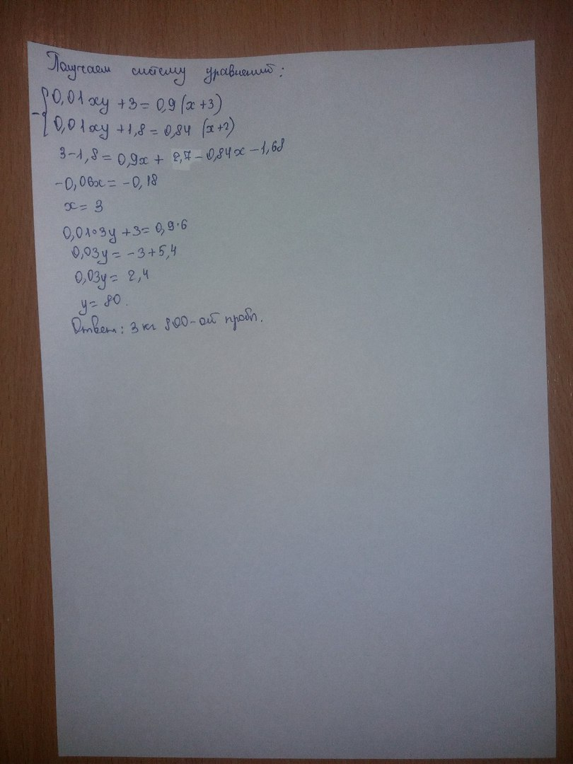

ВЫПОЛНИЛА

Фамилия_Ахметшина__________________

Имя__Рамиля_________________________

Отчество_Рамилевна___________________

Класс_10_____________________________

Школа_№1___________________________

Город (село)_Буздяк____________________

Район_Буздякский______________________

Ф.И.О. учителя_Гайнанова Ирина Рамилевна